INDICAÇÃO Nº xxx/2026

Exmo. Sr. Presidente da Câmara Municipal de Embu-Guaçu, Vereador João Domingues Mendes – Joãozinho do Cavalo,

O Vereador Cleber dos Santos Pereira Dias – Clebinho Jogador, nos termos regimentais vigentes, INDICA à Defesa Civil, que seja realize o serviço de supressão de árvore na Rua Afonso Pena, em frente ao número 18, no bairro Cipozinho.

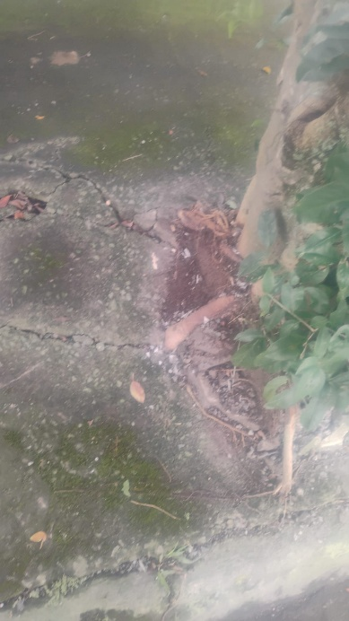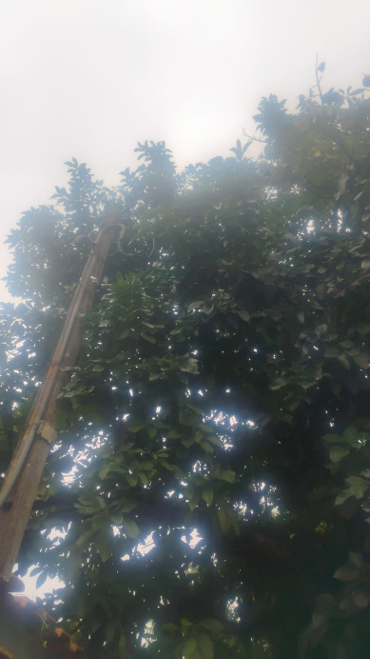

Câmara Municipal de Embu-Guaçu, 28 de maio de 2026.

Cleber dos Santos Pereira Dias
Vereador Clebinho Jogador- PODE

